МИЭТ
- Начало олимпиады в 10-00.
- 124498, Москва, г. Зеленоград, МИЭТ

Схема проезда

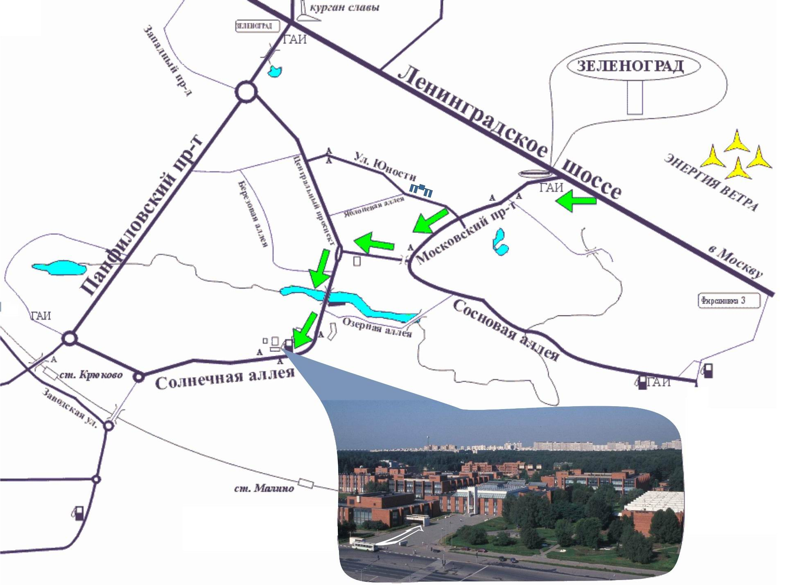

- (495) 534-02-42, (495) 532-89-58
- Для участия необходимо пройти предварительную регистрацию. Учащийся должен предъявить:
- паспорт (или свидетельство о рождении), две фотографии 3х4 (без уголка), справку из школы (школа может представить общий список учащихся, изъявивших желание участвовать в олимпиаде, заверенный подписью директора и печатью).
Регистрация будет проводиться в Центре по работе с абитуриентами МИЭТ (2-й этаж клуба - корпус, расположенный справа от центрального входа в МИЭТ)
24-26 января с 15 до 18 часов, 27 января с 10 до 13 часов,
1,2 февраля с 15 до 18 часов.
5. На олимпиаде учащийся должен при себе иметь паспорт, пропуск, полученный при регистрации, письменные и чертежные принадлежности. На олимпиаде по математике необходимо иметь при себе тонкую чистую тетрадь в клеточку.
НА ОЛИМПИАДЕ ЗАПРЕЩАЕТСЯ ПОЛЬЗОВАТЬСЯ: калькуляторами, средствами мобильной связи, фото-, аудио- и видеоаппаратурой, справочной литературой.

6. Льготы, предоставляемые победителям и призерам региональной олимпиады школьников при поступлении в Московский государственный институт электронной техники (технический университет) в 2007 году

Этап олимпиады | Предмет/льготы | Факультеты и специальности
Московская региональная олимпиада III-й (окр.) этап  Победители по физике | Математика, физика – засчитываются на вступительном экзамене с высшим баллом, русский язык - зачет | На все технические факультеты
Московская региональная олимпиада III-й (окр.) этап призеры (диплом 2-степени) по  физике | Физика засчитывается на вступительном экзамене с высшим баллом, русский язык - зачет | На все технические факультеты
Московская региональная олимпиада III-й (окр.) этап призеры (диплом 3-степени) по физике | Физика засчитывается на вступительном экзамене с высшим баллом, русский язык - зачет | На факультеты ЭКТ (в зависимости от суммы баллов, набранной на олимпиаде), ЭТМО, ИМЭ

Дипломы, выданные другими вузами г. Москвы признаются.

Кальней С.Г.
декан факультета довузовской подготовки, ответственный за проведение олимпиад на базе МИЭТ

